**Feladat:**

Készítsük el egy online portál hírkezelő rendszerét, ahol a munkatársak feltölthetik cikkeiket, amelyek megjelennek egy webes felületen. A webes felület tartalmazza magát a hírportált, ahol az olvasok tetszőlegesen böngészhetik a híreket.

* A főoldalon megjelennek a legfrissebb hírek (cím és összefoglaló, dátum szerint csökkenő sorrendben, legfeljebb 10), illetve a lap tetején kiemelten avezető cikk (cím és összefoglaló) képpel (amennyiben több kép tartozik a cikkhez, az első jelenik meg, kicsinyített méretben).
* A címet kiválasztva megjelenik a teljes tartalom (beleértve a szerző nevét, illetve a bevitel, vagy utolsó módosítás dátumát) képpel (ha van kép a cikkhez rendelve, amennyiben több kép tartozik a cikkhez, az első jelenik meg, kicsinyített méretben). A képet kiválasztva megjelenik a cikkhez tartozó képgyűjtemény, ahol egyenként lapozhatunk a képek között, illetve visszaléphetünk a cikkhez.
* A hírportál tartalmaz egy archívumot, ahol dátum szerint csökkenő sorrendben listázódnak a hírek (cím és összefoglaló). Egy oldalon legfeljebb 20 hírt láthatunk, a többiért lapozni kell. Az archívumban lehet keresni is, megadott dátumra, cím(részlet)re, vagy tetszőleges szóra a cikk tartalmából.

**Elemzés:**

* A weblapot ASP.NET Core MVC keretrendszerben lett megvalósítva, kihasználva az általa adott funkcionalitást (állapotkezelés, validáció).
* Az adatok adatbázisban vannak tárolva, és Entity Framework Core segítségével vannak kezelve.
* A felület több részből tevődik össze. Az egységes elrendezést Layout segítségével valósítjuk meg. Ami tartalmazza a fejlécet, láblécet, beilleszti a szükséges szkripteket.
* A fejléc egy menüsorból áll, mely tartalmazza az oldal nevét valamint egy hivatkozást a kezdőlapra és az archívumra.
* A kezdőlap a legfrissebb 10 hír felsorolása. A kiemelt hírek legelöl jelennek meg.
* A hírek címeire kattintva eljutunk egy oldalra, ahol a teljes cikket elolvashatjuk. Itt megjelenik a teljes szöveg, a cikkhez tartozó kép (a képet kiválasztva megjelenik a cikkhez tartozó képgyűjtemény, ahol egyenként lapozhatunk a képek között, illetve visszaléphetünk a cikkhez), az író neve, utolsó módosítás dátuma.
* Az archívum menüpontra kattintva a lapozható hírarchívumba navigálhatunk. Itt fel van sorolva az összes cikk címe és összefoglalója dátum szerint csökkenő sorrendben. Oldalanként maximum 20 jelenik meg. A kereső mezőt kitöltve szűkíthetjük a megjelenő híreket. Keresni megadott dátumra, cím(részlet)re, vagy tetszőleges szóra lehet.

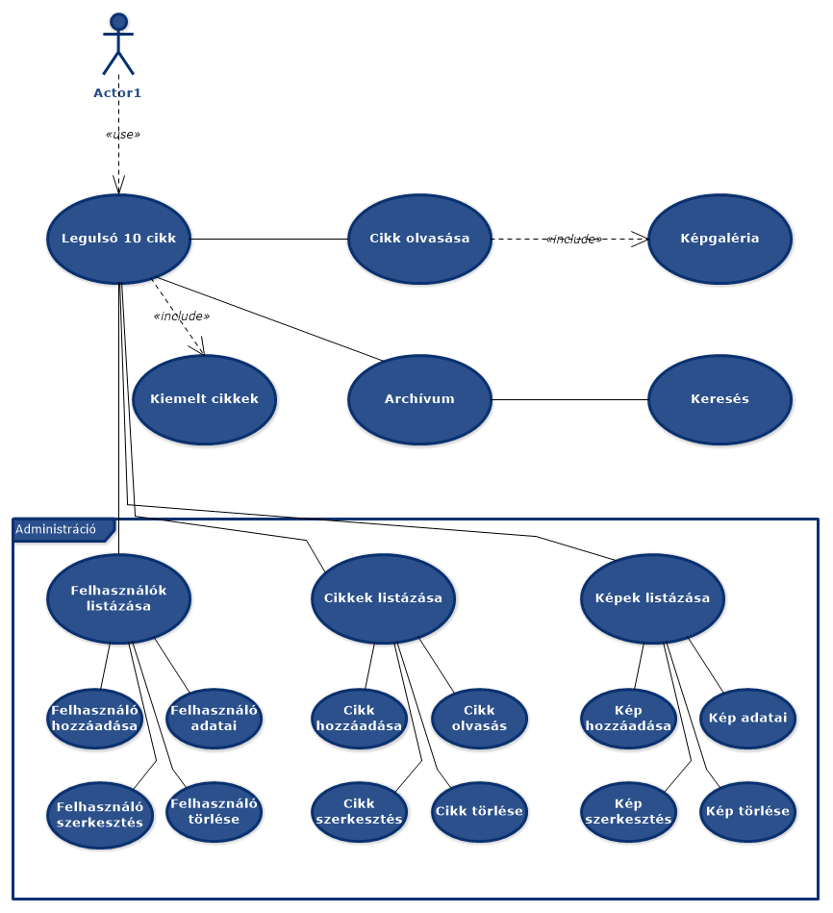

**1**. ábra: Felhasználói diagramm

**Tervezés:**

Programszerkezet:A programot MVC architektúrában valósítjuk meg, ennek megfelelően View, Model névtereket valósítunk meg az alkalmazáson belül. A Controller névtérben van definiálva a felhasználó által kezdeményezett és végrehajtható akciók.

**Modell:**

* Az adatbázist az Entity Framework Core által nyújtott entitás modell segítségével egy objektumrelációs adatbázisként reprezentáljuk. Ezt az NewsPortalContext osztály valósítja meg.
* Az entitás modellel a Controllerek közvetlenül tartják a kapcsolatot. Tehát a Controllerek egyes metódusai kérik le és adják tovább a nézetnek az összes adatot az adatbázisból.

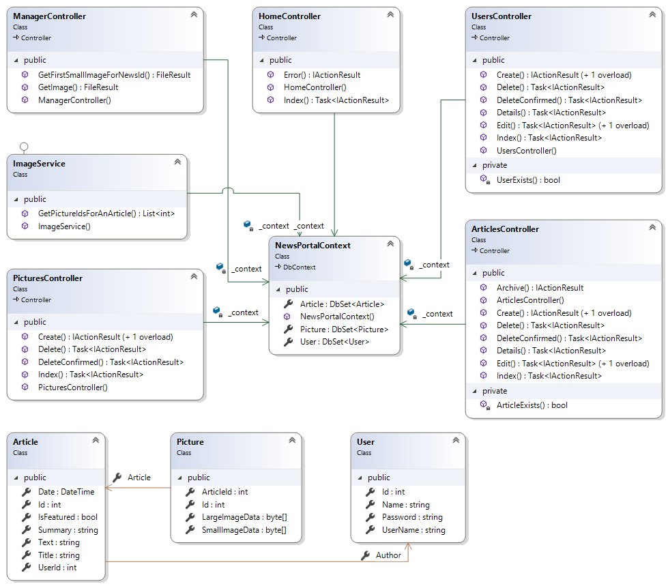

**2. ábra: Osztálydiagramm**

**Vezérlő:**

* A HomeController osztály biztosítja a felhasználó számára az Index akción keresztül a fő oldal megjelenítését.
* Az ArticleController a cikkekkel kapcsolatos akciókat valósítja meg. A Details akció egy meghatározott ID-val rendelkező cikk teljes tartalmának kiírására alkalmas. Az Archíve akció valósítja meg cikkek lapokba rendezett kiírását és a keresést.
* A ManagerController segítségével fájlokat (képeket) kérhetünk le az adatbázisból.
* (A PicturesController a képekkel kapcsolatos akciókat valósítja meg)
* (A UsersController a felhasználókkal kapcsolatos akciókat valósítja meg)

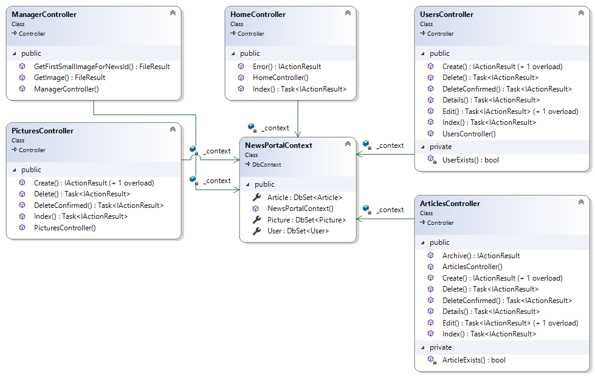

**3. ábra: Osztálydiagramm (vezérlés)**

**Nézet:**

* A _Layout elrendezés felel az oldal egységes szerkezetű kialakításáért. Beállítja a címsort melyben a weboldal neve és az aktuális oldalra vonatkozó információ szerepel. Beilleszti a működéshez szükséges szkripteket és a szép megjelenítéshez elengedhetetlen stílusokat. Definiál egy menüsort és egy láblécet is mely egy keretet alkotnak az oldalnak.
* **Home/Index**
  + Az index nézet valósítja meg a fő oldalt, mely megjeleníti az utoljára felvitt 10 cikk címét, hozzá tartozó képet, rövid összefoglalóját. A cikkek címei linkek, melyek re kattintva megjelenik a cikk teljes tartalma.
* Articles/Create/Edit/Delete
  + Cikkek listázására/feltöltésére/szerkesztésre/törlésére alkalmas nézetek.
* **Articles/Details**
  + Egy adott cikk teljes tartalmának megjelenítésére alkalmas nézet. Megjeleníti többek között a cikk címét, rövid összefoglalóját, teljes szövegét, szerzőt, utolsó módosítás dátumát, képet (ha van kép a cikkhez rendelve, amennyiben több kép tartozik a cikkhez, az első jelenik meg, kicsinyített méretben). A képet kiválasztva megjelenik a cikkhez tartozó képgyűjtemény, ahol egyenként lapozhatunk a képek között, illetve visszaléphetünk a cikkhez.
* **Articles/Archive:** Az archívum megjelenítésére és keresésre ad lehetőséget. Oldalakra tagolja a cikkek megjelenítését. Oldalankét legfeljebb 20 cikket listáz. A listában a cikkekek címét és rövid összefoglalóját dátum szerint csökkenő sorrendben jeleníti meg. Továbbá három keresési mezőt jelenít meg, melyekkel dátumra, címre, szövegre kereshetünk.
* Pictures/Index/Create/Edit/Delete/
  + Képek listázására/feltöltésére/szerkesztésre/törlésére alkalmas nézetek.
* Users /Index/Create/Edit/Delete
  + Felhasználók listázására/feltöltésére/szerkesztésre/törlésére alkalmas nézetek.

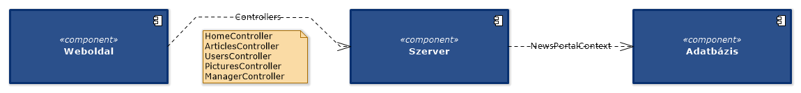

**4. ábra: Komponensdiagramm**

**Adatbázis**

Az adatbázis 3 táblából áll:

* **Articles:** A cikkek adatait tárolja (id, cím, összefoglaló, dátum, stb..).
* **Pictures:** A képek adatait tárolja (id, kis kép, nagy kép, stb..).
* **Users:** A felhasználók adatait tárolja (id, név, usernév, jelszó).

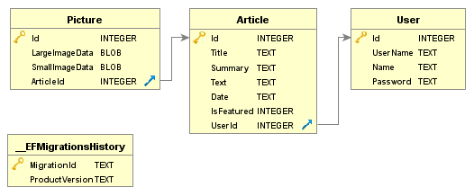

**5. ábra: Osztálydiagramm (Adatbázis)**